**Prof. dr hab. Krzysztof Krajewski**

**Streszczenie wykładu:**

**ZASTOSOWANIA PEPTYDÓW W BADANIACH PROCESÓW EPIGENETYCZNYCH**

Pojęcie epigenetyki powstało na początku lat 40-tych ubiegłego wieku, dla opisania procesów różnicowania komórek embrionalnych. W przypadku organizmu ludzkiego z komórek macierzystych powstaje ok. 200 różnych typów komórek, różniących się fenotypem (wyglądem, budową i funkcjami biologicznymi), a zawierających identyczną informację genetyczną (genotyp). Obecnie proces epigenetyczny definiuje się jako stabilnie dziedziczony proces wpływający na aktywność i funkcje genów, bez zmian informacji genetycznej. Przykładem efektu procesów epigenetycznych w skali całego organizmu jest np. zmiana płci u niektórych gatunków ryb, obserwowana u niektórych gadów zależność płci od temperatury inkubacji jaj, czy różnice w wyglądzie bliźniąt jednojajowych. W ostatnich 20-latach epigenetyka przeżywa gwałtowny rozwój w związku z odkryciami jej mechanizmów na poziomie molekularnym. Odkrycia te mają zasadniczy wpływ nie tylko na rozwój badań podstawowych (np. mechanizmów różnicowania komórek, regulacji ekspresji genów i naprawy DNA), ale również badań mechanizmów procesów chorobowych i opracowywaniu nowych terapii chorób nowotworowych[1], neurodegeneracyjnych[2], autoimmonologicznych[3], infekcji HIV i wielu innych.

W komórkach eukariotów DNA, które w przypadku człowieka ma prawie dwa metry długości, mieści się w jądrach komórkowych o średnicy około 10 µm. Aby osiągnąć tak wysoki stopień upakowania, a przy tym dostępność informacji genetycznej, DNA eukariotów występuje w  postaci chromatyny - kompleksu DNA z białkami histonowymi (histonami H2A, H2B, H3, H4 i H1). Odcinki DNA o długości ok. 147 par zasad nawinięte są na oktameryczne kompleksy, złożone z czterech par histonów H2A, H2B, H3 i H4, tworząc podstawową jednostkę chromatyny – nukleosom. Zmiany stanu upakowania chromatyny regulują dostęp do informacji genetycznej (ekspresji genów, replikacji i naprawy DNA). W regionach chromatyny o dużym stopniu upakowania (heterochromatyna) procesy transkrypcji genów ulegają zahamowaniu, a geny o wysokim poziomie ekspresji korelują z „otwartą” formą chromatyny (euchromatyna, Rys.1[4]).



**Euchromatyna Heterochromatyna**

**Rysunek 1.** Schematyczna budowa translacyjnie aktywnej chromatyny (euchromatyny) i translacyjnie represywnej chromatyny (heterochromatyny).

Zmiany stanu upakowania chromatyny są dynamicznie regulowane poprzez enzymatyczne modyfikacje jej komponentów - DNA i histonów. DNA ulega metylacji cytozyny w sekwencjach CG oraz demetylacji, przebiegającej poprzez stany pośrednie (hydroksymetyl-, formyl- i carboxyl-), które prawdopodobnie pełnią specyficzne funkcje regulacyjne. W przypadku białek histonowych mamy do czynienia z wieloma możliwymi modyfikacjami posttranslacyjnymi (*posttranslational modifications* - PTMs).

Od lat 90-tych XX wieku, w wyniku kluczowych odkryć[5] oraz postępów w rozwoju technik eksperymentalnych (spektrometrii mas, krystalografii, NMR i ekspresji białek), rozpoczął się gwałtowny rozwój badań procesów modyfikacji histonów i ich wpływu na chromatynę i procesy związane z DNA. W ich wyniku odkryto całą gamę różnorodnych modyfikacji posttranslacyjnych, enzymów instalujących i usuwających te modyfikacje oraz domen białkowych specyficznie oddziałujących ze zmodyfikowanymi histonami. Większość z tych modyfikacji występuje na N-terminalnych fragmentach histonów, które eksponowane są na oddziaływanie z otoczeniem (zaznaczone na Rys. 2a).

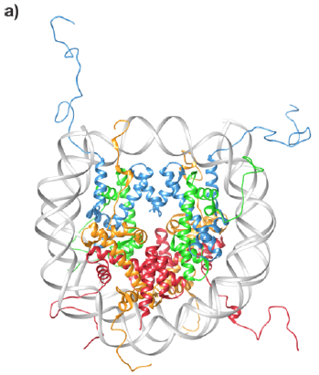



**K K(Ac) K(Me) K(Me2) K(Me3)**

**Rysunek 2. a)** Struktura krystalograficzna nukleosomu z zaznaczonymi N-terminalnymi fragmentami histonów H3 i H2B. [6] **b)** Wybrane modyfikacje grupy aminowej lizyny.

Odkrycia te doprowadziły to sformułowania hipotezy kodu histonowego (histone code hypothesis[7]), postulującej, że modyfikacje posttranslacyjne i ich kombinacje wywołują specyficzne odpowiedzi biologiczne poprzez selektywne oddziaływania z wyspecjalizowanymi domenami białek.

Jak dotychczas najwięcej uwagi poświęcono badaniom acetylacji i metylacji grupy aminowej lizyny, metylacji grupy guanidynowej argininy, oraz fosforylacji grupy hydroksylowej seryny, treoniny i tyrozyny. Acetylacja histonów generalnie związana jest z otwartym stanem chromatyny i aktywną transkrypcją genów. Deacetylacja i metylacja specyficznych reszt lizyny, a także metylacja DNA, związana jest z kondensacją chromatyny i zahamowaniem transkrypcji. W ciągu ostatnich lat odkryto wiele enzymów selektywnie wprowadzających i usuwających grupy acetylowe (acetylotransferazy histonowe - HATs i deacetylazy histonowe - HDACs) oraz grupy metylowe (metyltransferazy lizyny - KMTs i demetylazy lizyny - KDMs). Modyfikacje posttranslacyjne mogą wpływać na stan chromatyny na dwa sposoby, poprzez wiązanie białek lub kompleksów białkowych oraz poprzez zmianę rozkładu ładunków elektrycznych, hydrofobowości i wielkości reszty aminokwasowej (np. acetylacja lizyny lub fosforylacja seryny), co wpływa na oddziaływania między histonami a DNA oraz między nukleosomami. Obecnie znanych jest około 20 różnych typów modyfikacji posttranslacyjnych histonów[8], jak również duża liczba domen białkowych oddziałujących ze zmodyfikowanymi histonami (np. bromodomeny, chromodomeny, domeny Tudor, TTD, czy MBT). Wiele białek oraz kompleksów białkowych oddziałujących z chromatyną zawiera więcej niż jedną taką domenę, a niektóre domeny rozpoznają więcej niż jedną modyfikację. Ponadto w przypadku większości domen obecność dodatkowych modyfikacji ma pozytywny lub negatywny wpływ na oddziaływanie z modyfikacją, którą dana domena rozpoznaje. Wskazuje to na istotną rolę kombinacji modyfikacji posttranslacyjnych i przemawia na korzyść hipotezy kodu histonowego.

Syntetyczne peptydy pełnią bardzo ważną rolę w badaniach procesów epigenetycznych.   
Główne zastosowania to:

1. Produkcja przeciwciał rozpoznających posttranslacyjne modyfikacje histonów.
2. Charakteryzacja jakości i specyficzności przeciwciał
3. Badania strukturalne (NMR i krystalograficzne) domen białkowych wiążących się z posttranslacyjnie zmodyfikowanymi histonami.
4. Pomiary siły oddziaływań w kompleksach zmodyfikowanych histonów z białkami, przy użyciu metod fizykochemicznych, takich jak polaryzacja fluorescencji, ITC, czy SPR.
5. Poszukiwania nowych białek oddziałowujących z histonami oraz charakteryzacja tych oddziaływań.
6. Badania enzymów modyfikujących chromatynę.

Mając na celu charakteryzację profili oddziaływań dużej grupy domen białkowych, potencjalnie wiążących się z posttranslacyjnie zmodyfikowanymi histonami, stworzyliśmy metodę charakteryzacji oddziaływań, bazującą na zastosowaniu wysokiej jakości mikromacierzy peptydowych (peptide microarrays). W tym celu stworzyliśmy bibliotekę kilkuset sekwencji histonowych, zawierających pojedyncze modyfikacje posttranslacyjne oraz ich kombinacje, biotynylowanych na C- lub N- końcach. Każdy peptyd tej biblioteki został oddzielnie zsyntezowany, chromatograficzne oczyszczony i zanalizowany (MS i analityczne HPLC). Zaletą użycia biotynylacji jest możliwość użycia tej samej biblioteki jako uniwersalnej platformy analizy oddziaływań histonów, za pomocą wielu metod fizykochemicznych.

Mikromacierze peptydowe wytwarzane są poprzez nanoszenie peptydów na powierzchnię szkiełek mikroskopowych pokrytą chemicznie związaną streptawidyną przy użyciu technologii druku kontaktowego[9] (zespół igieł zanurzany jest w roztworach peptydów a następnie końcówki igieł dotykają powierzchni szkiełka pozostawiając krople o średnicy 0.2 mm, do 4600 kropli na każdym szkiełku, Rys. 3), w celu uzyskania jak najlepszych wyników, każdy z peptydów nanoszony jest kilkukrotnie w różnych rejonach szkiełka, różnymi igłami.

a 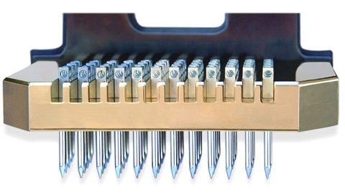 b An external file that holds a picture, illustration, etc.
Object name is jove-126-55912-3.jpg c 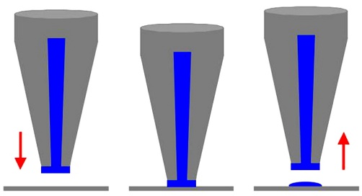

**Rysunek 3. a)** Głowica z zespołem igieł drukujących. **b)** Szkiełka mikroskopowe z wydrukowanymi mikromacierzami peptydowymi. **c)** Proces kontaktowego drukowania mikromacierzy

W wykładzie zostaną podane przykłady zastosowań mikromacierzy peptydowych.

1. **Badania profilu oddziaływań przeciwciał rozpoznających modyfikacje posttranslacyjne histonów.**[10] Biorąc pod uwagę krytyczną rolę przeciwciał w badaniach procesów epigenetycznych trudno przecenić wagę informacji o ich jakości (selektywności/specyficzności). Obecność oddziaływań z modyfikacjami czy sekwencjami innymi niż teoretycznego antygenu niekoniecznie wyklucza użyteczność przeciwciała, ale brak informacji o ich istnieniu może prowadzić do poważnych błędów w interpretacji otrzymanych wyników. Inkubując przeciwciało I na powierzchni mikromacierzy zawierającej peptydy z rożnymi modyfikacjami, odmywając niezwiązane przeciwciało i inkubując mikromacierz z fluorescencyjnym przeciwciałem II (*secondary Ab*, wiążącym się do przeciwciała I) a następnie, po ponownym odmyciu, rejestrując fluorescencję poszczególnych elementow mikromacierzy otrzymuje się profil wiązania danego przeciwciała (Rys 4a). Wysokiej jakości mikromacierze peptydowe są doskonałą metodą szybkiej charakteryzacji profilu oddziaływań przeciwciał. Nasze badania zaowocowały stworzeniem interaktywnej bazy danych specyficzności przeciwciał histonowych (*The Histone Antibody Database*).[11]
2. **Identyfikacja i charakteryzacja profilu oddziaływań białek i domen białkowych wiążących się z posttranslacyjne zmodyfikowanymi histonami.**[12] Wyniki otrzymane z eksperymentów bazujących na selektywnej izolacji białek lub kompleksów białkowych, oddziałujących z określonymi modyfikacjami histonów, przy zastosowaniu chromatografii i spektrometrii mas (LC-MS), wymagają weryfikacji przy użyciu innych technik. Także i w tym wypadku mikromacierze peptydowe stanowią dogodną metodę weryfikacji oraz dokładniejszej charakteryzacji tych oddziaływań. Eksperyment przeprowadza się w sposób podobny jak w przypadku charakteryzacji przeciwciał, ale mikromacierze peptydowe inkubuje się z badanym białkiem lub domeną, a następnie z fluorescencyjnym przeciwciałem rozpoznającym białko/domenę (Rys 4b).
3. **Charakteryzacja wpływu sekwencji i sąsiadujących modyfikacji na aktywność enzymów modyfikujących białka histonowe.**[13] Reakcje enzymatyczne przeprowadzane na mikromacierzach peptydowych stanowią efektywną metodę charakteryzacji enzymów modyfikujących chromatynę, przy zastosowaniu specyficznych przeciwciał lub radioizotopowego znakowania.

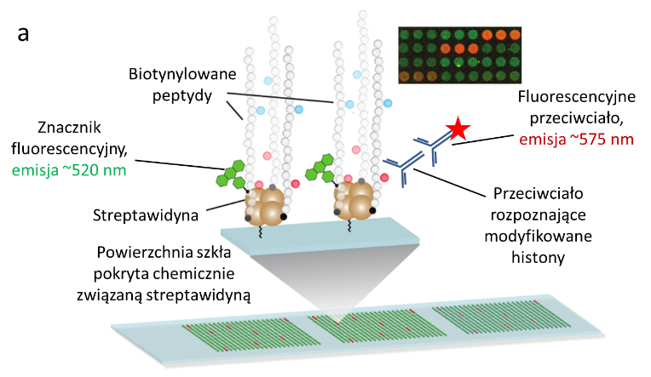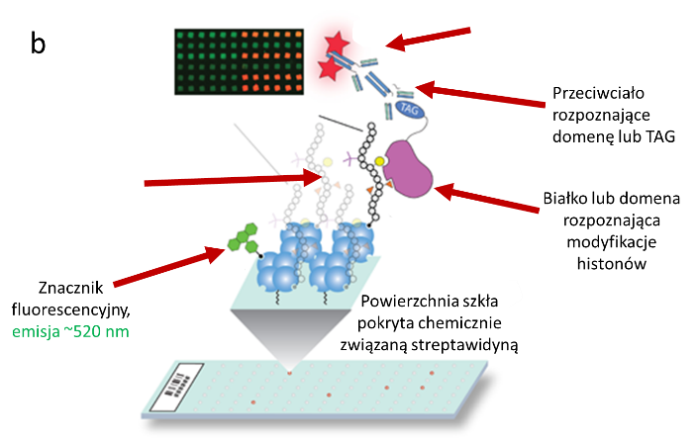**Rysunek 4.** Zastosowania mikromacierzy. **a)** Charakteryzacja przeciwciał rozpoznających PTMs,   
**b)** Badania oddziaływań białek lub domen białkowych ze zmodyfikowanymi histonami.

Pomimo wielu zalet mikromacierze peptydowe mają także pewne ograniczenia. Do najważniejszych należy fakt, że pozwalają na detekcję jedynie stosunkowo silnych oddziaływań (Kd < ~100 µM). Ponadto wiele białek i kompleksów białkowych oddziałuje z chromatyną i nukleosomami, ale nie z krótkimi sekwencjami histonowymi, podobne ograniczenia dotyczą enzymów modyfikujących histony. Mikromacierze peptydowe nie oferują również możliwości badań oddziaływań wielocentrowych, zachodzących w ramach więcej niż jednej sekwencji peptydowej. W wykładzie zostaną przedstawione nowe technologie pozbawione tych ograniczeń, jak np. zastosowanie biblioteki peptydów histonowych w połaczeniu z technologią AlfaScreen (wysokoczułą chemiluminescencyjną metodą badań oddziaływań międzycząsteczkowych)[14], pozwalające na detekcję znacznie słabszych oddziaływań[15], oraz użycie półsyntetycznych nukleosomów (*designer recombinant nucleosomes*)[16] i fragmentów chromatyny zawierających kilka/kilkanaście nukleosomów (*designer chromatin*). Zastosowanie tego typu platform pozwala na badania szerokiej gamy procesów epigenetycznych.

1. J.E. Audia, R.M. Campbell “Histone Modifications and Cancer” *Cold Spring Harb. Perspect. Biol.* (2015) 8, a019521
2. Liu Xiaolei, Jiao Bin, Shen Lu “The Epigenetics of Alzheimer’s Disease: Factors and Therapeutic Implications”   
   *Frontiers in Genetics* (2018), 9, 579.
3. R. Mazzone, C. Zwergel, M. Artico, S. Taurone, M. Ralli, A. Greco, A. Mai, “The emerging role of epigenetics in human autoimmune disorders” *Clinical Epigenetics*(2019) 11, Article number: 34
4. T. Jenuwein, C.D. Allis, “Translating the Histone Code” *Science* (2001), 293, 1074-80
5. J.E. Brownell , J. Zhou , T. Ranalli , R. Kobayashi , D.G. Edmondson , S.Y. Roth , C.D. Allis “Tetrahymena histone acetyltransferase A: a homolog to yeast Gcn5p linking histone acetylation to gene activation” *Cell* (1996), 84(6), 843-51; J. Taunton, C.A. Hassig , S.L. Schreiber “A mammalian histone deacetylase related to the yeast transcriptional regulator Rpd3p” *Science* (1996), 272(5260), 408-11; T. Tsukiyama, C. Wu “Purification and properties of an ATP-dependent nucleosome remodeling factor” *Cell* (1995) 83(6): 1011–1020
6. K. Luger, A.W. Mäder, R.K. Richmond, D.F. Sargent, T.J. Richmond, “Crystal structure of the nucleosome core particle at 2.8 Å resolution” *Nature* (1997), 389(6648),251-60.
7. B. Strahl, C.D. Allis "The language of covalent histone modifications" *Nature* (2000) 403 (6765), 41–5
8. Y. Zhao, B.A. Garcia “Comprehensive Catalog of Currently Documented Histone Modifications” Cold Spring Harb. Perspect. Biol. (2015) 7, a025064; H. Huang, B.R. Sabari, B.A. Garcia, C.D. Allis, Y. Zhao “SnapShot: histone modifications” *Cell* (2014) 159(2), 458-458.e1
9. <http://www.arrayit.com/Products/Microarray_Printing/microarray_printing.html>
10. S.B. Rothbart, B.M. Dickson, J.R. Raab, A.T. Grzybowski, K. Krajewski, A.H. Guo, E.K. Shanle, S.Z. Josefowicz, S.M. Fuchs,C.D. Allis,T.R. Magnuson, A.J. Ruthenburg, B.D. Strahl “An interactive database for the assessment of histone antibody specificity” *Molecular Cell.* (2015), 59(3), 502–511.
11. [www.histoneantibodies.com](http://www.histoneantibodies.com)
12. S.B. Rothbart, K. Krajewski, B.D. Strahl, S.M. Fuchs “Peptide microarrays to interrogate the “histone code”” *Methods in Enzymology* (2012), 512, 107–135.
13. E.M. Cornett, B.M. Dickson, R.M. Vaughan, S. Krishnan, R.C. Trievel, B.D. Strahl, S.B. Rothbart “Substrate Specificity Profiling of Histone-Modifying Enzymes by Peptide Microarray” *Methods in Enzymology* (2016), 574, 31-52.
14. <https://www.perkinelmer.com/Content/RelatedMaterials/Brochures/BRO_AlphaScreen2004.pdf>
15. [www.epicypher.com/content/docs/EpiCypher_dCypher.pdf](http://www.epicypher.com/content/docs/EpiCypher_dCypher.pdf)
16. <https://www.epicypher.com/recombinant-nucleosomes>